**LF F4 / Grundlagen PM**Aufgaben und Übungen

**Präsentation IHK Methoden und Modelle**

Die neuen Arbeitsplätze des Hotels "Hotel zur Oper" in Worms

***Die Ausgangssituation***

**C:\Users\radu.gheorghiu\AppData\Local\Microsoft\Windows\INetCache\Content.MSO\BDBC33EB.tmpDas Modellunternehmen JIKU IT-Solutions**

Ein IT-Systemhaus arbeitet per Fernwartung sowie vor Ort. Die Fernwartung macht es möglich, dass die Techniker sich im Falle einer Fehlermeldung direkt auf die Systeme des Kunden aufschalten und so schnell wie möglich mit der Problemlösung beginnen können. Vor-Ort-Termine sind wichtig für persönliche Beratungsgespräche, wenn sich ein Problem nicht per Fernwartung lösen lässt, sowie für die Implementierung neuer Komponenten. Immer mehr haben Kunden keine oder nur noch eine kleine IT-Abteilung und geben IT-Aufgaben an ein Systemhaus ab. Der IT-Dienstleister kümmert sich dann um die ausgelagerte IT-Infrastruktur.

Das Modellunternehmen JIKU ist mit 10 Systemhäusern an 16 Standorten in Deutschland vertreten. Durch den Verbund erhalten einzelne Systemhäuser Schwerpunktaufgaben. Das JIKU Systemhaus in Hamburg ist eines der größten Systemhäuser im Verbund. Rechtlich ist jedes Systemhaus selbstständig. Zusätzlich sind alle Systemhäuser mit unterschiedlichen Anteilen an einem Gemeinschaftsunternehmen beteiligt, das z.B. zentrale Dienste anbietet.

**Das Hotel "Hotel zur Oper"**

Das neu gegründete Familienunternehmen „Hotel zur Oper“ in Worms möchte intern ein Netzwerk mit vier Arbeitsplätzen einrichten. Das Hotel benötigt somit geeignete Hard- bzw. Software und wendet sich zwecks Beschaffung, Installation und Konfiguration der entsprechenden Komponenten an Ihr Systemhaus - JIKU IT-Solutions.

**Die Projektidee**

Die Rechner (mit Ausnahme des Servers) sollen an der Rezeption, in der Hotelhalle, in der Lobby und im Büro des Geschäftsführers (Salon Wagner) zum Einsatz kommen. Der Laptop, der für die Geschäftsleitung bestimmt ist, soll für WLAN eingerichtet werden. Der Server kann in dem Raum hinter der Rezeption untergebracht werden. Die Rezeption hat eine Länge von 3,5 m. Das Hotel möchte seinen Kunden darüber hinaus, ebenfalls über eine WLAN-Verbindung, in der Hotelhalle bzw. in der Lobby die Möglichkeit von Access-Points für den Internetzugang bieten. DSL ist verfügbar.

Außerdem benötigt das Hotel zukünftig eine professionelle Buchungssoftware mit entsprechenden Datenbankfunktionen für die Kundenverwaltung und Zimmerreservierung. Hierbei ist zu prüfen, ob eine Eigenentwicklung (z. B. auf der Basis von MS Access) oder der Einsatz einer fertigen, einschlägigen Standardsoftware sinnvoller erscheint. In diesem Zusammenhang soll eine Kalkulation helfen, den Ausschlag für eine der möglichen Lösungen zu geben.

**Finanzierung:**

Der Kunde hat dafür ein Budget von max. 15.000,00 EUR eingeplant.

**Schritte zur Zielerreichung:**

* Beschaffung eines Servers sowie von drei einfachen IT-Systemen bzw. eines Laptops (Kostenvergleiche durchführen)
* Beschaffung von zwei Druckern, einer davon farbtauglich  
  (Kostenvergleich von 3 Druckern, Ermittlung der Druckkosten pro Seite)
* Beschaffung der benötigten Software  
  (Betriebssystem, Kommunikationssoftware, Office-Programme)
  + Angebotsvergleiche durchführen (Kriterienkatalog festlegen), alle Produktinformationen unter wirtschaftlichen und fachlichen Aspekten auswerten, Nutzwertanalyse erstellen
* Anhand eines Raumplans die Verkabelung bzw. die Positionierung der Access Points planen und kalkulieren (Reichweiten, Ausleuchtung, WLAN-Standard, Übertragungsrate etc.)
* Netzwerkinfrastruktur festlegen
* Entwicklung bzw. Beschaffung der Buchungssoftware
  + Angebotsvergleiche durchführen (Kriterienkatalog festlegen), alle Produktinformationen unter wirtschaftlichen und fachlichen Aspekten auswerten
* Angebotserstellung an den Hotelbetrieb durchführen
* Installation und Konfiguration der Hardware bzw. des Druckers
* Installation und Konfiguration der Software
* Internetzugang ermöglichen und konfigurieren
* Hard- und Softwaretests durchführen

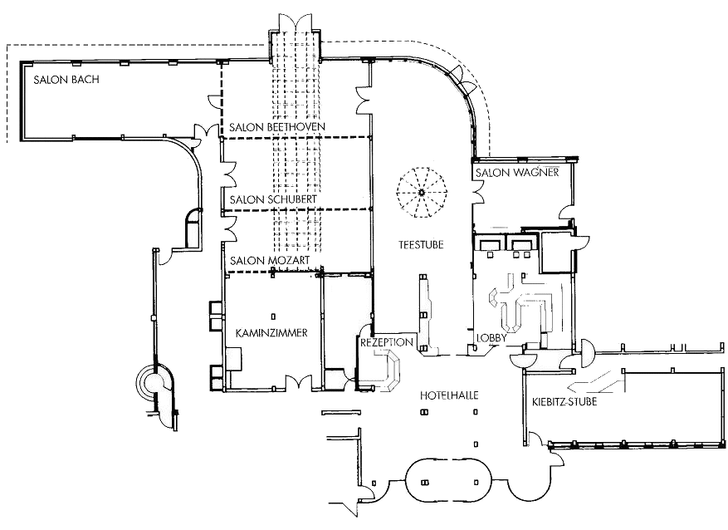**Lageplan „Hotel zur Oper“:**